**結婚証明書にサイン**

**♪The prayer by Musician**

証人２名と新郎新婦、司祭が結婚証明書にサインをします。二人は本日この教会で挙式することを先頃　　州に許可されました。沢山の書類と準備を経て本日の挙式となりました。この署名された証明書は何千年も教会戸籍に保管され、正式な証明書として日本にも書類が送られます。

本日の日付「２０　　年　月　日　　　州にて結婚」の文字が日本の戸籍に記され入籍が完了します。

**CONCLUDING RITE**

**教会の聖母マリア像への花輪贈呈**

**♪アベマリア by Musician**

教会の聖なる母マリア（像）に二人が花輪を贈呈します。

**＋結びの祝福（二人への祝福の祈りです）**

司祭の祈りに続き、一同アーメンと唱えます。

**結びのことば**

Fr,○○○○

**新郎新婦退場**（立って中央を向き新郎新婦を拍手で見送ります）

**♪Trumpet Voluntary (Purcell)**

写真撮影の後に、聖堂の出口で新郎新婦を迎えます。

**男性はバブルガンをお持ちください。**

**女性は拍手で二人をお迎えください。**

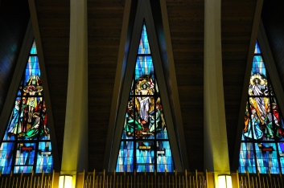

20

**＋共同祈願** (司祭とそれぞれの祈りに続き、参列者皆で祈ります)

**証人男性**

教会、州、各機関、家族と家庭の長のために祈ります。彼らが私たちを導いて、神と良い生活を探すことができますように。その探す道筋は平和と愉しみ、そして愛に包まれたものになりますように。

一同；神よ、私たちの祈りを聞き入れてください。

**新郎父**

全ての結婚している人たちに、そして今日この日に夫婦となった○○、○○、そして明日結婚する人たちのために祈ります。

共に生活すること、暖かい愛、子供、長寿、ワインと友人そして毎日の新しい日々の喜びを味わうことができますように

一同；神よ、私たちの祈りを聞き入れてください。

**証人女性**

全ての若い人たちが、人生を全うする天職をみつけ、愛に満ちた人生を送ることができますように

一同；神よ、私たちの祈りを聞き入れてください。

**新郎兄**

孤独に苛まれる老人と若い人たち、そして空腹の富者と貧者、また心身と魂に病める人たち、私たち全ての弱さのために祈ります。

一同；神よ、私たちの祈りを聞き入れてください。

**新郎＆新婦**

聖○○○○○教会の為に祈ります。国を超えて、私達の挙式を受け入れてくださったことに心から感謝いたします。これからも訪れる旅人に安らぎと希望と愛を示し、平和の一致の礎となりますように。

一同；神よ、私たちの祈りを聞き入れてください。

　　　　　　　　　　　　　　　19